**《神仙道》游戏分析报告**

**一. 游戏进程玩法流程图**



**二.玩家游戏体验目标**

游戏系统是围绕游戏目标来展开和运转的。 游戏目标包括小目标、中目标和大目标。而每一个目标中又包含短期目标、中期目标、长期目标。

### 1. 大目标：pve通关、pvp不败

短期目标：每一个小关卡、每一个boss关卡、竞技场pk关卡；

中期目标：每一个精英关卡，每一层六道轮回塔、竞技场名列前茅；

长期目标：竞技场保持名列前茅；

### 2. 中目标：强化自身属性/邀请、强化伙伴属性

短期目标：等级、生命值

中期目标：六大属性提升

长期目标：七大附加属性提升

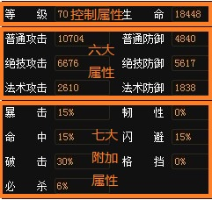

属性列表

### 3. 小目标：升级主角，解锁功能

短期目标：通过关卡任务、活动参与；

中期目标：完成精英任务、；

长期目标：修炼打坐；

## 三. 神仙道玩法流程

玩法流程主要是用来引导每个等级阶段玩家的游戏路程，以及该阶段重点集中在游戏的那些成长、那些主玩法上。

阶段大概分为初次接触、新手、入门、中等、骨灰。



**1. 1-30级(初次接触)**

* 1-30级为入门阶段，每通过一个小boss都会开启一个功能作为奖励，所需时间为1-2天。
* 大概功能开放如下：

强化🡪绝技🡪伙伴🡪布阵🡪……🡪送花

* 此阶段把握的比较好，阶段式推进，功能逐步开放，当功能是通过解锁形式获得的，便于加深玩家对系统认识与印象。
* 玩家在当前阶段主要精力集中在等级成长上、通过主线，支线任务获得经验，跟随主线任务设定，一步一步推进，达到 30级后进入新的阶段新手期，进一步了解游戏，熟悉游戏。
* **1—30级阶段关键字：**

推图、培养、强化、奇术、竞技场

* **1—30级阶段重点追求：**

推图、竞技场

**2. 31-50(新手)**

* 31-50为新手期，期间也会不断解锁新功能，这里解锁的会是比较大的，长久一些的功能，如精英副本、猎命、药园、护送取经，此阶段会持续1-2周。
* 首先玩家在接近30级时已经开始有精英副本，此副本为普通副本boss的加强型，并且玩家所带伙伴也从2个变为4个。
* 普通副本依然无难度，无挑战。而精英副本则是一个小门槛，并且会成为新的追求点，因为精英副本会掉落图纸。玩家需要通过图纸来强化装备，通过命格来加强自身实力。当有图纸时，玩家自然会被引入到打材料的过程，通过合成来获得乐趣。
* **30—50级当前阶段关键字：**

装备、命格、体力

装备产出方式延伸出副本、精英副本，而两者共同点延伸出游戏币。

游戏币的获取方式延伸出各种游戏功能。

* **30—50级当前阶段重点追求：**

自身实力

**3. 51-60(入门)**

* 51-60级作为入门阶段，已经完成新手的所有指引，熟悉游戏基本功能、原理以及追求目标。51-60则为更高级的指引。此阶段开放新功能六道轮回塔，此阶段需要1周左右。
* 达到50级，玩家相对已经把之前功能完全熟悉掌握，并且开始习惯日常这一概念，前一阶段的一个循环链在此阶段还需循环下去。
* 新加入的六道轮回塔、封灵系统则是新的游戏追求点，再保持原有功能上的一个新玩法。相对比较简单，所以可以理解为入门阶段依然是新手阶段，只是增加了新的乐趣点。
* **50—60级阶段关键字：**

装备、命格、封灵、体力

封灵是一个需要时间来堆积的系统，每日限定六道轮回塔次数。

* **50—60级阶段重点追求：**

自身实力提升

**4. 61-70(中等)**

* 61-70级已经没有新功能开放，依然循环31-60所追求点，开始重点考虑pvp方向、精英副本方向，此阶段为一个过渡区间，重点可能会偏移至声望。声望追求是一个比较大的动力。此阶段会持续1-2周。
* **60—70级阶段关键字为：**

助手

* **60—70级阶段重点追求：**

新伙伴

**5. 71-N(骨灰)**

* 71-N已经全面了解游戏，开始当作单机来玩了，每日完成一遍30-60阶段的工作，开始进入无目的状态，无短期目标，只有长远目标，拿时间堆积；当到达69级或更靠后会直接卡在精英副本以及轮回塔上，不知道会否影响玩家流失。
* **71—N级阶段关键字为：**

等级

* **71—N级阶段重点追求：**

新伙伴

### 6. 总结：

* 每1个等级都会有新任务、新强化、奇术强化、都是一个新目标
* 每10个等级都会有新命格、新地图
* 每20个等级都会有新装备

**四. 特色系统**

**1. 单机化玩法系统**

**1.1个人属性成长**

**命格系统**

* **命格系统为《神仙道》属性增长系统，其命格技能的获得具有随机与运气成分，使玩家有反复挑战运气的欲望，增加游戏系统的意外性与趣味性，进而促进金钱的消耗，促进游戏营收。**
* **玩家获得命格技能，能够强化人物的自身属性，提高了该系统的实用性**

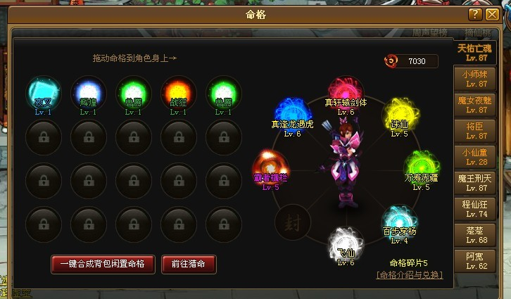

* **命格系统使用条件：**

1) 角色从30级开启命格系统，20级开始携带命格，之后每过10级新增一个装备空间，既90级可装备八个命格

2) 伙伴与角色相同，带领5个伙伴，60级需要25格个命格，到达满级需要40个命格

3) 命格等级从小到大划分五个等级：绿、蓝、紫、黄、红

* 命格技能属性作用：

命格共分三大类：普通、绝技、法术

命格职能类别：攻击、防御

命格等级不同附加属性不同：

攻击属性：绿色初始值+100，每级增加50

蓝色初始值+200，每级增加100

紫色初始值+300，每级增加150

防御属性：物理初始+100，每级增加100

法术绝技初始+175，每级增加75

1) 普通攻击/防御（命格属性）：

攻击技能：兽腾（绿）、贪狼（蓝）、逢龙遇虎（紫）

防御技能：岩打（蓝）

2) 绝技攻击/防御：

攻击技能：战狂（绿）、破军（蓝）、轩辕剑体（紫）

防御技能：虎贲（蓝）

3) 法术攻击/防御：

攻击技能：辉煌（绿）、夜叉（蓝）、大破坏神（紫）

防御技能：散华（蓝）

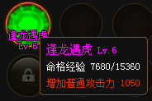

* **命格成长：**

命格成长主要是指命格的升级，威力提升的方式与过程。主要通过吞噬来完成，命格的花费主要是获得的方式来花费，成长方面免费。

吞噬：

命格的成长主要通过吞噬来完成，类似大鱼吃小鱼相似。

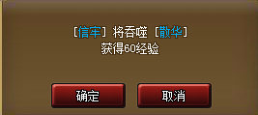

命格在早期设计共有60级，随后降低难度变为10级，10级命格为目前增加最高属性值。

每个角色每10级可以携带一个新的命格，当玩家到达90级则可以写到8个不同类型的命格。

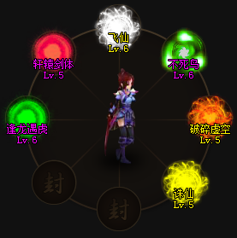

**1.2 SLG战法运用**

SLG提供了多样的玩法，不仅仅局限于枯燥的游戏，乐趣也犹然而生。

1） 个人发展策略性

a. 四种不同的成长方向，伙伴的多样化可以影响每一个玩家采取不同策略配置装备道具

b. 游戏中非可控的战斗方式，七大附加属性，增加战斗的趣味性与刺激性。

2） 搜集情报策略性

a. 查看其它玩家成长方式、布阵、命格，了解对手状态，找出取胜的方法。

3） 阵型策略

a. 八种阵型、出手顺序的设定，调配不同伙伴的站位，增加游戏策略性，调动玩家的情绪。

**1.3 PVE玩法**

Pve包括普通副本、英雄副本、六道轮回塔，三大pve体系，相互之间拥有相互的作用，实力的展现平台之一。

* **普通副本**

1） 主线副本，剧情推进，单机游戏体现

2） 副本方式：每一个关卡拥有三小波敌人，每3—5个关卡拥有一个BOSS

3） 副本级别方式： 每10级一张地图，每张地图拥有2、3、4、5的数量关卡

4） 游戏有材料与任务的限定需求，需要反复副本的多次通关

5） 普通副本战斗过程（回合数），是通过游戏数值伤害进行控制的。普通副本怪的数值增幅，按照不同级别，增加基本值在100%—200%这个区域之间。

设置基本目的是针对新手小白玩家能够顺利进行游戏，体验游戏在不同阶段，给玩家设置各种系统玩法与活动。

该系统副本没有过多盈利点设置，主要目的让玩家熟悉游戏。

* 英雄副本

1） 普通副本强化版的BOSS战

2） 难度高，奖励经验、金钱、材料、图纸（产出高级装备）产出副本

3） 需求大，玩家需要升级装备、提升等级、赚取金钱，来推进游戏，维系自己在游戏中排名

4） 英雄副本战斗，副本战斗怪都是普通副本BOSS强化演变来的，副本内怪的属性基本值在300%—600%之间。

设置目的是针对部分充值玩家与网游老手玩家，玩家通过副本掉落的材料、卷轴升级自身的装备，为进行游戏的下一个阶段的玩法、系统做准备。也为马上开始PVP对战，积累实力。

英雄副本设置游戏初步的盈利点：

a. 材料、卷轴的掉落，需要玩家反复刷新副本，每次刷新需要消耗元宝

b. 体力消耗，玩家需要购买体力，反复进入副本

c. 自身属性的提升，英雄副本的难度较高，玩家自身不具备一定实力，无法通过。需要花费一定金钱，强化自身属性与装备，才能通过副本的考验。

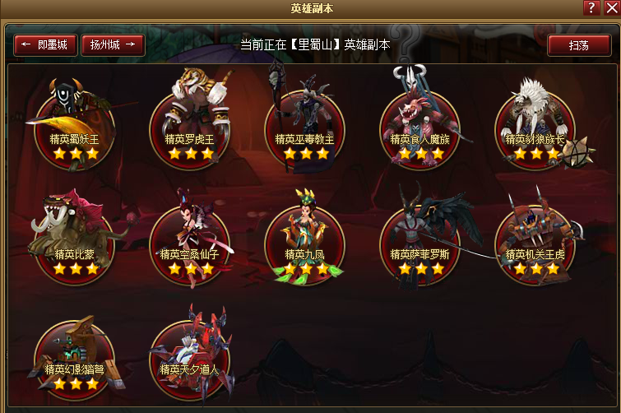

* 六道轮回塔

1） 最高级别挑战，验证玩家自身装备与伙伴实力的副本

2） 分六种不同难度从低到高为地狱道、恶鬼道、畜生道、修罗道、人间道、天道

3） 每个难度共25层，每五层一个BOSS，掉落高等级武器改装道具

4） 道具掉落几率依靠玩家人品与运气，需要玩家反复挑战，才能获取需要升级道具。

5） 轮回塔副本，怪的增值属性区间700%以上，怪自身在韧性、格挡、闪避都有不同程度的属性加成，没刷一层塔，游戏的难度增加一级。

设计目的：针对高级玩家与付费玩家设计副本，封灵系统材料掉落的唯一副本，也是玩家验证自身实力的最好舞台，突破六道塔，也是玩家在游戏的一个顶级追求。战斗随机性，给予玩家偶然性与刺激感，便于刺激玩家反复挑战。追求自己实际能力的提升。

盈利目的：

a. 基本盈利设置与英雄副本相似

b. 副本怪属性极高，就算玩家自身属性与装备强化类似顶级，也不容易通过。玩家需要花费大量时间与金钱去挑战，耗费金钱数类似无法预计（无底洞设计）。

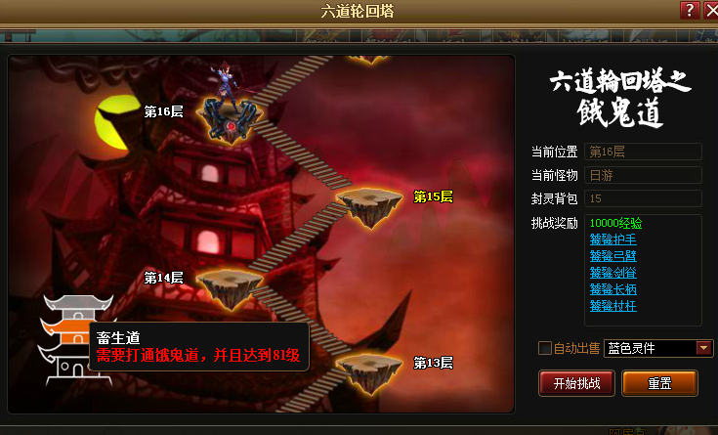

**2. 玩家互动玩法**

无法进行交易是神仙道设计中最大的机制，无法交易导致了单机化的路线，无底洞的限定延伸了游戏的寿命，互助是混淆概念，把单机化屏蔽掉。而游戏的基本理念是单机化，推测之前设计游戏时主要路线就是走的单机化，而后加入的pvp，pve也均为之前游戏照搬的内容。

交互主要包括交互与gvg两大方面，另外可以划分为个体与群落。

**1. 交互**

交互一般为互助、或拥有共同利益而从事某些事情。神仙道中包含gve，赠送鲜花，**关注**(可参照盛世三国，加好友)，聊天。

* **GVE**

1） 世界BOSS

a. 世界BOSS每天出现2次，玩家都可攻击世界BOSS

b. 付费玩家在一分钟击打BOSS次，普通玩家一分钟击打2次

c. 世界BOSS战奖励，根据玩家给BOSS造成伤害记录，进行经验与金钱奖励

d. 世界BOSS是神仙道从单机游戏进入页游的一个方式

2） 多人副本

a. 多人副本时强者帮助弱者，玩家之间相互协作的一个交互平台

b. 限定每人每次副本参与数量，是一个玩家活动聚会

c. 每一个地图结束，会增加一个多人副本选择

d. 多人副本可以获得令牌、阅历、经验的奖励

3） 帮派活动

a. 召唤世界BOSS，规则与世界BOSS相同，但只有帮众看到

b. 七星封魔活动，当有7位玩家加入既可直接完成，获得声望奖励

4) 赠送鲜花

a. 赠送鲜花可花费1000铜币，10元宝，99元宝三种方式，可获得声望奖励，最高奖励为1000

b. 只有赠送他人鲜花，才可获得声望，鲜花榜这个人气系统，提高玩家赠送鲜花的积极性

* **GVG**

1） 帮派战

a. 每周一次，16格帮会进行16进8、8进4、最终一个帮派获胜

b. 参与帮派战可获得声望、铜币奖励

c. 最终获胜帮会可获得三个礼包，可以分发给帮派成员

d. 礼包开出5、6品的丹药，丹药制作卷、唯一性坐骑—白虎。

2） 阵营战

a. 每日一次阵营战，获得声望、铜币

b. 非为两个派别，随机抽选，计算玩家双方连胜比率

个体与群落，群落是玩家互相粘合的关键，也是单机游戏与网络游戏最大的差别。

神仙道的群里包含帮派、阵营两大点。

3） 帮派

玩家相互之间组合成立帮派最大的需求点就是帮派活动，帮派活动包含五大点。帮派活动的开启需要帮派等级。帮派经验即为声望，每1点经验为1声望。

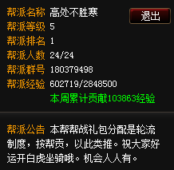

帮派功能：

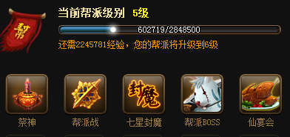

阵营：

游戏设计初期可能考虑了阵营的关系，但是后期发现阵营太过复杂于是放弃了。神仙道中阵营只有1个活动，就是阵营战，参照该公司之前游戏天地英雄而照搬。每日一次阵营战。

**2. PVP**

PVP弱化的，具有针对性的PVP模式是神仙道最大的一个特点、它的PVP把玩家分为两类、付费VS付费、普通VS普通。两者之间不会轻易越界，减少仇恨对立，和谐游戏。

PVP主要包括竞技场与护送取经

* 竞技场

1） 玩家实力体现，排名决定玩家的综合实力，排名前后影响系统给予的奖励

2） 前20名奖励的声望与铜币，数量很可观，是玩家争夺主要战场，也是玩家相互比拼的动力

3） 由于限定次数，失败也有奖励，每个玩家每日都会参与系统给予的次数或者通过付费进行竞技战斗

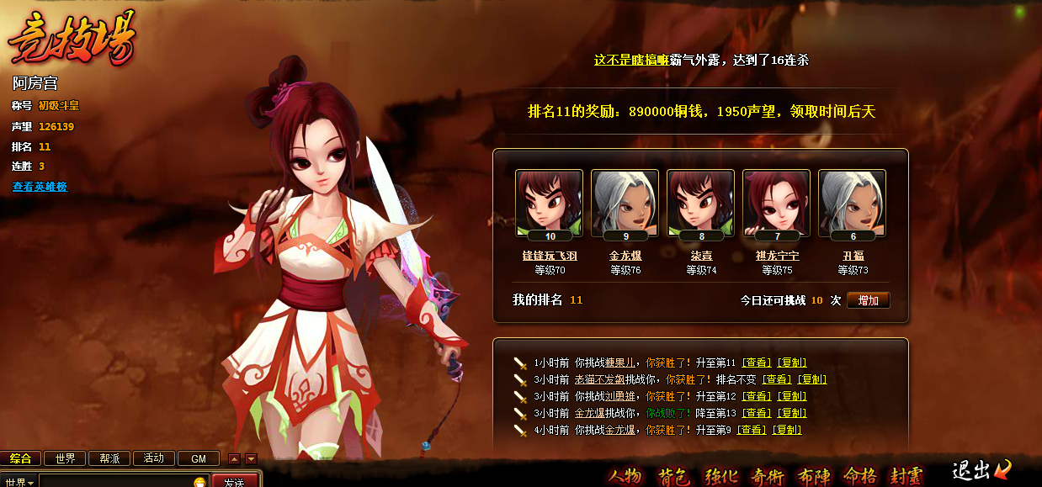

* 护送取经

1） 类似运镖系统

2） 可以邀请玩家帮忙护送，可以刷高级镖物（唐僧）

3） 建立仇恨设定，拉动玩家仇恨

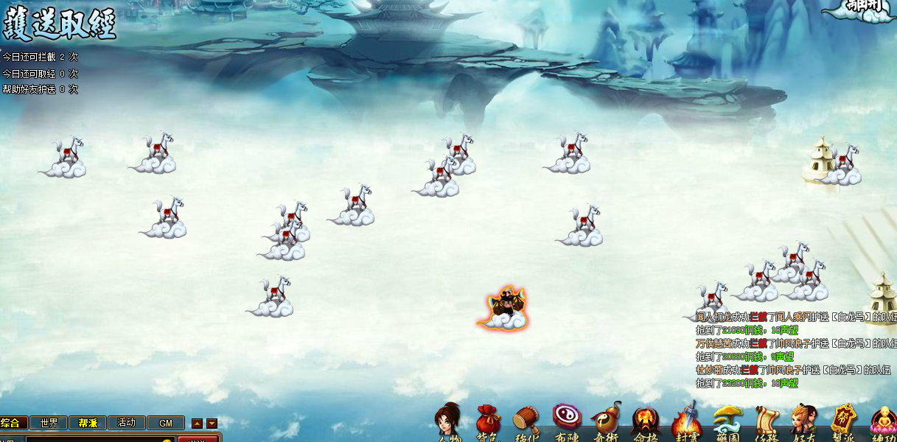

**五. 盈利系统**

消费分极化是营收最大的特点，游戏营收符合28定律，而28定律的核心就是20%的人贡献80%的收入，高端付费玩家才可以拥有更多的消费项目，而普通玩家消费点非常少，从两方面分别满足了普通玩家与付费玩家的心理，并且单机化的设定，核心资源游戏币的主导注定了各自的追求不同，投入的方式不同。

**1. vip (付费开启服务)：**

免费功能稀少，并且多以简化游戏为主，付费功能增多，付费点逐步增大。

* **付费服务**

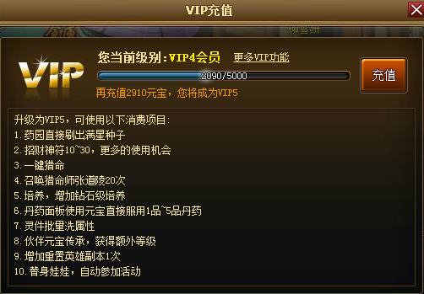

**1） VIP1**

a. 免费功能：铜币礼包（1次）、快速打开道具店、仓库

b. 额外付费功能：招财神符3次、上低级香、竞技场场次增加

**2） VIP2**

a. 免费功能：免费练功延长至24小时

b. 额外付费功能： 招财神符5次、刷新每日任务3次、强化队列3次、奇书消除CD、上顶级香

**3） VIP3**

a. 免费功能：自动参加阵营战、获得伙伴跟随功能

b. 额外付费功能：强化成功率100%、白金培养、招财神符7次、元宝购买仙露9次、BOSS战与阵营战复活、鼓舞、重置5次六道轮回、刷新神秘商人、刷新一次精英副本。

**4） VIP4**

a. 免费功能：药院可直接加速草药成熟

b. 额外付费功能：购买六次体力、招财神符9次、元宝购买材料、直接完成每日任务、取经加速、制作卷轴直接完成、召唤唐僧、简化刷新每日任务、神仙保佑（护送取经途中可以鼓舞）、药院土地升级、龙王（增加元宝喂养功能）

**5） VIP5**

a. 免费功能：增加一键猎命、灵件可使用批量功能洗练属性、可以使用替身娃娃

b.额外付费功能：药园简化刷新（一键刷出药园满星种子）、招财神符20次、元宝猎命（元宝召唤猎命师“张道陵”，极大幅度提升）、角色培养增加钻石级培养、丹药直接制作、伙伴元宝传承、重置英雄副本、召唤如来（取经额外奖励）

**6） VIP6**

a. 免费功能：招财神符批量使用

b.额外付费功能：每天可购买体力21次、至尊洗点、药园批量种植、练功可加速12次、完成小助手30、50、100次日常任务可获得额外奖励

**7） VIP7**

a.额外付费功能：招财神符50次、自动使用招财符、自动购买体力、人物丹药面板可以直接服用六品丹药

**8） VIP8—VIP12**

a.额外付费功能：

VIP8购买体力46次

VIP9招财神符100次

VIP10招财神符每日200次、自动逆天改运10次、练功可加速24次

VIP11每天可使用招财神符300次

VIP12每天可使用招财神符600次

**2. 正常营收**

正常营收是指游戏的正常付费点，付费办法。主要包括每日付费，正常付费，高额付费，一次性付费。

* **每日付费(高收益)**

隐晦的每日促销方式

**1） 游戏币**

a. 招财进宝： 前9次超值购买，之后每次超值幅度逐步衰减，每次10万游戏币、90元宝可购买90万游戏币

b. 仙露：购买9次仙露，每次超值幅度逐步递减，每次10万游戏币、90元宝可购买90万游戏币

c. 游戏币超值比例总值为1:10000，从1:50000逐步递减

**2） 体力值**

a. 前五次购买花费40元宝，无衰减，1元宝为1点体力

b. 元宝比例：1:1

**3） 声望**

a. 送花10元宝50点声望，99元宝550声望，比例1:5每日一次

b. 帮派上香10元宝100声望，99元宝1000声望，比例1:10，每日一次

**4） 赌博系统**

a. 刷新庄园，刷新摇钱树与经验书，2元宝—10元宝，前四次超值

b. 刷新取经，刷新护送对象，2元宝—20元宝，前九次超值

c. 最高收益：1:100万游戏币

* **正常付费(正常收益)**

正常比例消费，玩家主要消费点。但是由于促销的付费方式，此处可以理解为中端玩家付费方式

**1） 游戏币**

a. 招财进宝：10次—30次，每次2元宝，比例2元宝：1万游戏币

b. 体力值：6次—20次可算为正常收益，每次80元宝，比例2元宝：1万游戏币

c. 减少CD时间：种植、竞技场、轮回加速战斗，比例1分钟：1元宝

d. 增加挑战次数： 刷新精英副本，第一次100元宝，之后每次递增100元宝

刷新轮回塔，第一次100元宝，之后每次递增100元宝

竞技场次数增加，每次两元宝

e. 声望：仙宴会，每次1000+参与人数*50声望，花费900元宝，付费鼓舞等，增加实力获取声望

* **高额付费(低收益)**

1）游戏币

a. 元宝换取 31次—600次，付费50—200元宝

2） 体力

a. 元宝换取21次—80次，付费200—400元宝

* **一次性付费(需求付费)**

一次性付费，背包，强化队列需求明显，坐骑炫耀成分浓烈。

1） 背包

a. 背包： 共18格，342元宝开启，每格开启需要元宝递增2

b. 仓库： 共36格，1261元宝开启，每格开启需要元宝递增2

c. 命格： 共25格，1200元宝开启，每格开启需要元宝递增10

d. 庄园土地： 共7格，3800元宝开启，每格开启需要元宝递增200

2） 坐骑

a. 飞剑坐骑：500元宝购买

3.） 封灵属性：20元宝

**3. 爆发营收**

赌博式消费：目的以小博大，满足赌博心理

1） 培养：分次白金、钻石、至尊花费元宝不同，2—50元宝

2） 封灵：封灵洗练每次10—30元宝，几率随机

3） 护送取经：每次20元宝，最高获得100万游戏币，800声望

4） 刷新每日任务：最高6星，1000阅历+令牌

5） 刷新神秘商店：每次6种道具

6） 元宝猎命：猎取40个黄色命格，每次200元宝

7） 经验树：5种经验树，结果获取经验翻倍

8） 招财树：5种招财树，最高获得3倍游戏币奖励（庄园系统）

**4. 活动付费**

1） 首次充值奖励

2） VIP1铜币礼包

3） 每次充值10000元宝赠送20%

**六. 总结**

**表现力指数★★★★★**

《神仙道》以其独特的水墨风格以及精美画面完美展现了一个仙侠世界，给玩家在观感上舒服、华丽的感觉。

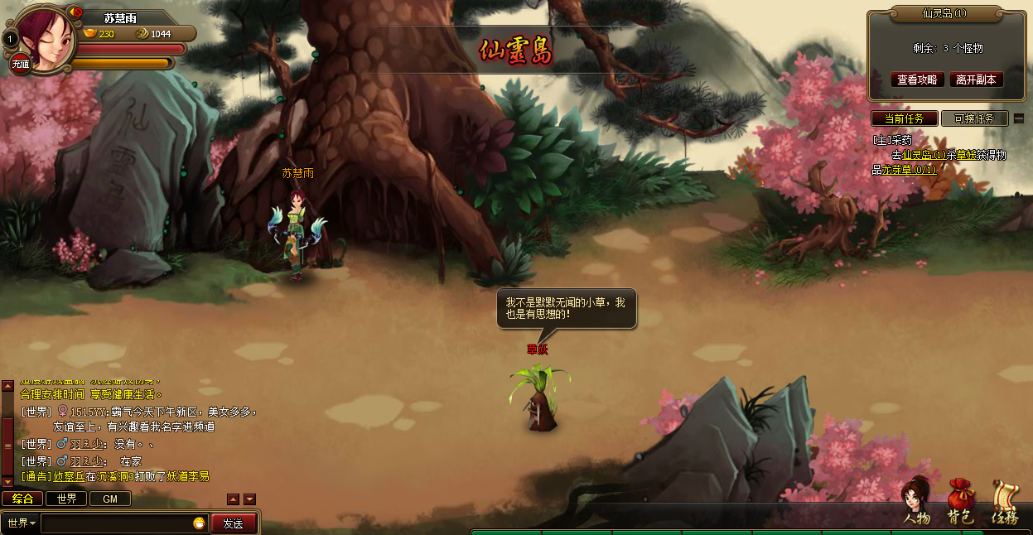

**游戏性指数****★★★★☆**

《神仙道》分三个较为体现游戏性的系统：剧情、伙伴培养、人物培养

1. 剧情，从一个小渔村主角为引发，先后经历了仙剑、风之痕、斗破苍穹、月光宝盒、宝莲灯等等广为流传的经典剧情，并且穿插了让子弹飞、倩女幽魂等最新电影情节。

通过各种知名剧情的杂烩穿插，在剧情上虽然创新，但规避了很多风险，玩家进入游戏可以通过熟悉的剧情，很快的产生游戏的代入感，便于玩家进入游戏状态，

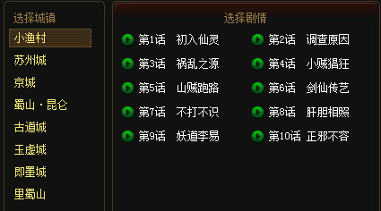

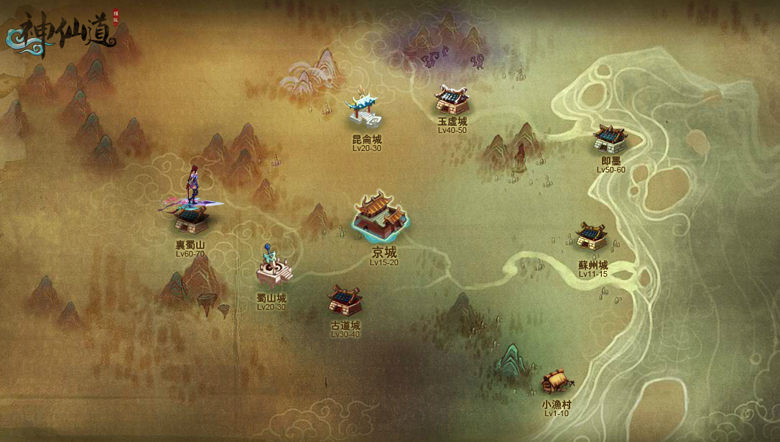

2. 伙伴搜集、培养

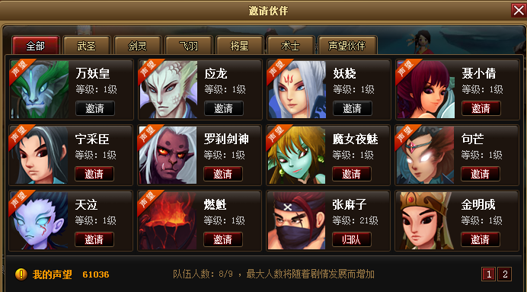

* 伙伴搜集、培养是《神仙道》吸引玩家一个重要因素，玩家为了获得某些充满个性的强力伙伴（二郎神、聂小倩、万妖皇、孙悟空、魔王刑天等神话知名人物），需要耗费大量游戏时间与金钱。
* 另外如何发挥伙伴的最大作用，合理培养伙伴能力属性，也是重要的，需要玩家爱花心思培养。增加游戏策略性与培养乐趣。

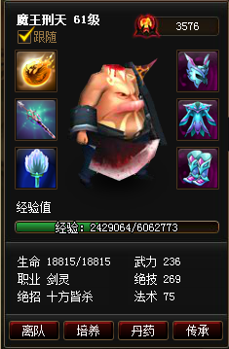

3. 个人培养

1. 装备培养：装备拥有六大部位类型以及五大颜色品质，可以通过强化、封灵来提升装备属性。

2. 命格系统，通过游戏币猎取，直接加成获得相应的技能属性增加。

3. 丹药：分为六种品级，通过各种材料收集合成，直接服用增加个人属性。

4. 奇术：包含阵形与功法，消耗阅历升级，直接加成人物属性。

个人属性增加，对于玩家在通关剧情、打败精英、轮战世界boss、多人副本、挑战六道轮回塔中一显身手，在竞技场、护送唐僧、帮派战、阵营战中成就辉煌。

**消费引导★★★★☆**

* 《神仙道》中许多重要的成长都是通过消耗游戏币来完成的，相比其他游戏厚道很多。玩家只需要通过时间来积累足够的游戏币即可达成目标。
* 但有很多便捷功能是需要付费开启的，可以帮助玩家更好的体验游戏。
* 游戏币无底洞避免了由于资源过剩而导致的通货膨胀现象也是游戏最大的特点。强化、猎命消耗游戏币最多，并且运气的成分占有很大一部分因素，玩家通过两周积累所获得的游戏币，可以在1个小时之内消耗一空，而游戏又紧紧的控制了游戏币的产出，使时间成为比较重要的因素，玩家间的距离不会因付费而拉大，只会慢慢的通过时间而产生差异。
* 游戏设定的强休闲，弱竞技使差异不会特别关注，从而形成良好的生态圈，从而不断循环下去。

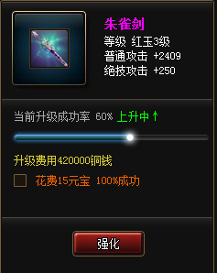

**游戏特点★★★★☆**

细节是神仙道把握的最好的一部分，当你在游戏中遇到了一个困难，总会有相应的办法去解决。游戏中提供了多样化的伙伴，成长路线，来丰富游戏的玩法，玩家可以通过追求不同的伙伴，追求不同的成长路线来完成游戏所制定的阶段目标，而且在每个阶段会开启全新的玩法，功能来引深游戏特色，在每一个阶段都有一个大目标，一些小目标，清晰明确。

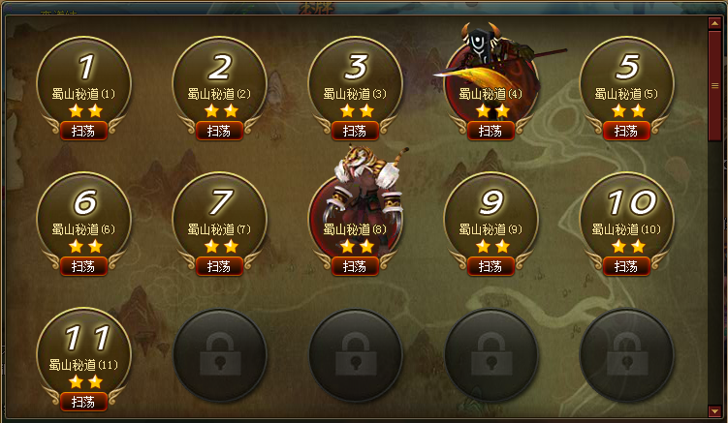

助手更像是每日任务，每天可以完成的工作，简单方便。

